中国铁矿石价格指数（CIOPI）
中国钢铁工业协会 2018年6月12日印发

一、进口铁矿石价格（OPI）
6月12日，直接进口铁矿石62%品位干基粉矿到岸价格为65.26美元/吨（即1.0526美元/吨度），环比每吨上升0.52美元，升幅为0.80%，当月平均价格为64.58美元/吨。
6月12日，现货贸易进口铁矿石62%品位干基粉矿人民币含税价格为503.72元/吨，环比每吨上升2.07元，升幅为0.41%，当月平均价格为501.02元/吨。
6月12日，直接进口铁矿石58%品位干基粉矿到岸价格为52.49美元/吨（即0.9050美元/吨度），环比每吨上升0.33美元，升幅为0.63%；当月平均价格为52.20美元/吨。
6月12日，现货贸易进口铁矿石58%品位干基粉矿人民币含税价格为416.57元/吨，环比每吨上升2.63元，升幅为0.64%，当月平均价格为412.61元/吨。
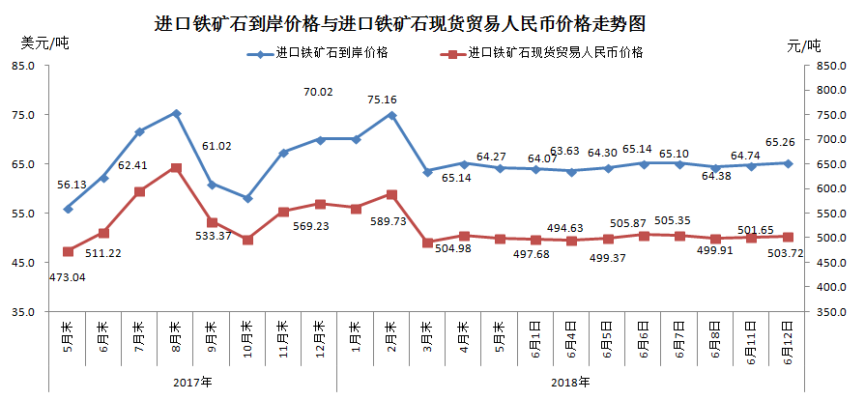
二、国产铁矿石价格
6月12日，国产铁矿石62%品位干基铁精矿含税价格为584.75元/吨，环比每吨上升0.07元，升幅为0.01%；比进口铁矿石高81.03吨，升幅为16.09%；当月平均价格为585.09元/吨，比进口铁矿石高84.07元/吨，升幅为16.78%。
6月12日，国产铁矿石65%品位干基铁精矿含税价格为650.13元/吨，环比每吨上升0.08元，升幅为0.01%；当月平均价格为650.59元/吨。
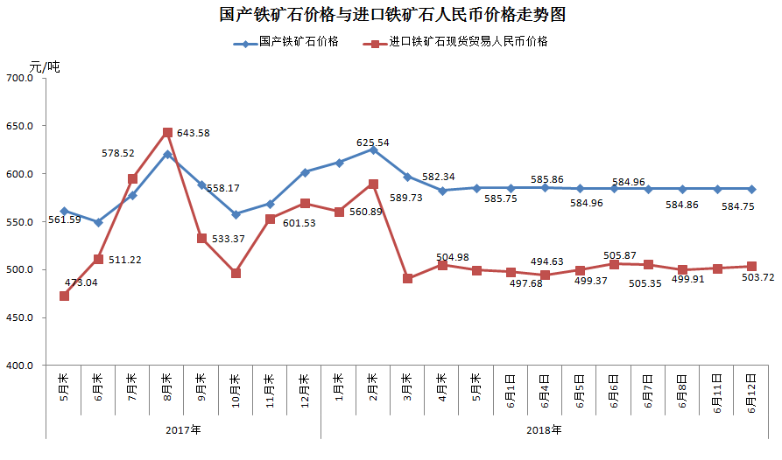
三、中国铁矿石价格指数（CIOPI）
6月12日，中国铁矿石价格指数（CIOPI）239.73点，环比上升1.68点，升幅为0.70%。其中：国产铁矿石价格指数为227.25点，环比上升0.03点，升幅为0.01%；进口铁矿石价格指数为241.61点，环比上升1.93点，升幅为0.80%。
